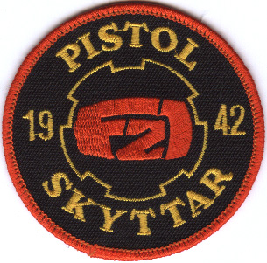

Inbjudan kretsmästerskap precision A och B

SJPK Luleå och F21 inbjuder till kretsmästerskap i precision 7 serier i vapenklasserna A och B den 9 augusti 2020 på Knöppelåsens skjutbana.

Ingen final och ingen särskjutning. Särskiljning vid lika resultat sker genom att räkna antal kryss, bästa serien från serie 7, 6, 5 osv.

Startavgift: 50kr/start. Endast swish betalning

Fyra skjutlag första skjutlag kl:8:00 klass B, andra kl:10:00 klass A,
tredje skjutlag kl:12:30 klass B, fjärde skjutlag kl:14:30 klass A.

Skytt som vill skjuta A och B välj antingen för- eller eftermiddag. Detta för att följa de föreskrifter som finns med anledning av covid-19.

Priser: Ära och berömmelse

Servering: Kaffe och läsk

Föranmälan: http://www.sjpk-anmalan.com/

Vid anmälan ska du ange pistolskyttekortsnummer, namn, klubbtillhörighet och klass.

Anmälan till tävlingarna görs senast torsdag 6 augusti kl:18:00.

Du som har anmält dig och får förhinder att deltaga, vänligen meddela det så att någon annan skytt får din plats till epost@sjpk-lulea.com.

Vi har begränsat antalet platser per skjutlag till 18 stycken för att kunna följa myndigheternas föreskrifter vid tävling.

Vi vill att ni kommer i så nära anslutning till er starttid som möjligt och att ni far hem så fort ni har skjutit klart.

Vid frågor om/problem med anmälan kontakta
Daniel Gard via sms 070 655 08 39.
Vid frågor om tävlingen kontakta tävlingsansvarig
Stefan Eriksson 073 337 18 26.

VARMT VÄLKOMMNA ÖNSKAR

F21 OCH SJPK LULEÅ

